# Introduction

## Contexte & Tuteur

## Présentation du projet

## Organisation

### GitHub

### Responsabilités des membres

## Droits

### Contenus multimédias et code non crées

### Licence

## Préconception

# Technologies utilisées

## Matériel Electronique

### Arduino

### Grove

## La librairie LibGDX

## La librairie RXTX

# Mécaniques du jeu

## Organisation du code et logique

### Séparation Monde/Ecran

### Séparation Tiled/Java

## Menus et changement d’écran

## Génération du monde

### Génération du Terrain

### Génération des objets

#### Types d’objets, interactions et utilité

#### Processus de création et méthode

## Les entités vivantes

### Créatures mobiles

#### Génération

#### Différents types et caractéristiques

### Joueur

#### Génération

#### Caractéristiques

## Arduino

### Interactions

## Système d’apprentissage

### Cours

### Défis

Les défis sont le point clef du jeu.

Ils nous permettent de tester nos connaissances sur les cours, vu précédemment par le joueur ; ce sont eux qui vont permettre l’apprentissage d’Arduino.

Le principe est simple : le joueur se retrouve confronté à un problème dans le jeu. Il est alors poussé à ouvrir le grimoire dans lequel l’attend un défi. Celui-ci, une fois résolu va permettre l’accessibilité à une nouvelle fonctionnalité qui, par incidence, relancera la progression du joueur au sein de niveau.

Il y a deux types de défi.

Le premier consiste en une question avec plusieurs propositions de réponse (comme dans le premier niveau). C’est le plus simple pour le joueur mais aussi pour la programmation.

Le second consiste en une question avec un champs texte servant à entrer une ou plusieurs lignes de codes (comme dans le deuxième niveau). L’utilisateur va donc devoir entrer de vraie instruction, comme s’il programmait.

Ces deux solutions ont été construite au fur et à mesure de notre compréhension de LibGDX, de la communication entre Java et Arduino et de notre capacité à structuré et factoriser le code.

En effet, la question avec proposition de réponse est simple à mettre en œuvre. Elle consiste à créer plusieurs boutons et à tester la valeur de celui sur lequel cliquera l’utilisateur.

Le second type de question est plus complexe du fait qui nécessite l’analyse du code saisi par le joueur. Nous comparons donc une chaine de caractère correspondant à la solution à celle contenant la réponse de l’utilisateur. Nous pourrions aussi aller plus loin et créer un parseur Arduino, mais ce serait peu rentable au niveau du temps pour l’instant.

# Contenu Multimédia

## Gestion dans le Jeu

La gestion du jeu se fait de manière simple et efficace.

La classe « MainGame » créée par la classe main (située dans DesktopLauncher) charge en mémoire toutes les musiques, sons et images en mémoire. Le programme ne créé donc les sons qu’une seule fois, au démarrage, évitant des pertes conséquentes de temps -contrairement au cas où nous les chargerions à chaque appel d’un écran-.

« MainGame » se sert de la classe « Content » (du package genuini.game) afin de gérer les musiques, sons et images. Celle-ci permet d’ajouter, de modifier ou de supprimer les différentes listes (sous forme de HashMap). Elle stocke la donnée à laquelle elle attribue une clef correspondant soit à une clef passée en paramètre, soit au nom de cette donéée (par défaut).

Pour utiliser une musique (ou autres), il n’y a plus qu’à appeler un getter avec en paramètre le nom de celle-ci (la clef) au chargement de l’écran correspondant.

## Graphismes

### Menus et Typographie

### Textures

## Musiques & Sons

### Musiques

Les musiques sont –à l’instar des graphismes- un point clef d’un jeu vidéo, comme l’explique

Paul-Victor Vettes, alias PV Nova dans ses vidéos (cliquer [ici](https://www.youtube.com/watch?v=7xU3B4uIyaY) et [là](https://www.youtube.com/watch?v=gTC95xzsZmU)). Ceux-ci vont influencer directement sur l’ambiance du jeu et l’état d’esprit du joueur. Comme disait Richard Wagner « La musique commence là où s’arrête le pouvoir des mots ». Ce n’est donc pas une partie négligeable. La musique peut nous permettre de plonger le joueur dans le jeu et donc de le rentre plus réceptif et ouvert à l’apprentissage.

Nous avons dans un premier temps penser à enregistrer nous même les musiques, ayant de nombreux instruments au sein de notre groupe, de types variés. Faute de temps et ayant considéré le code du jeu prioritaire, nous avons donc décider d’abandonner en partie l’idée.

En effet, chaque musique du jeu a été créer à manuellement, à l’aide du logiciel de son LMMS. Ce logiciel comporte un nombre important de sons préenregistrés, une interface simple d’utilisation et intuitive. De plus il a l’avantage d’être gratuit et open source.

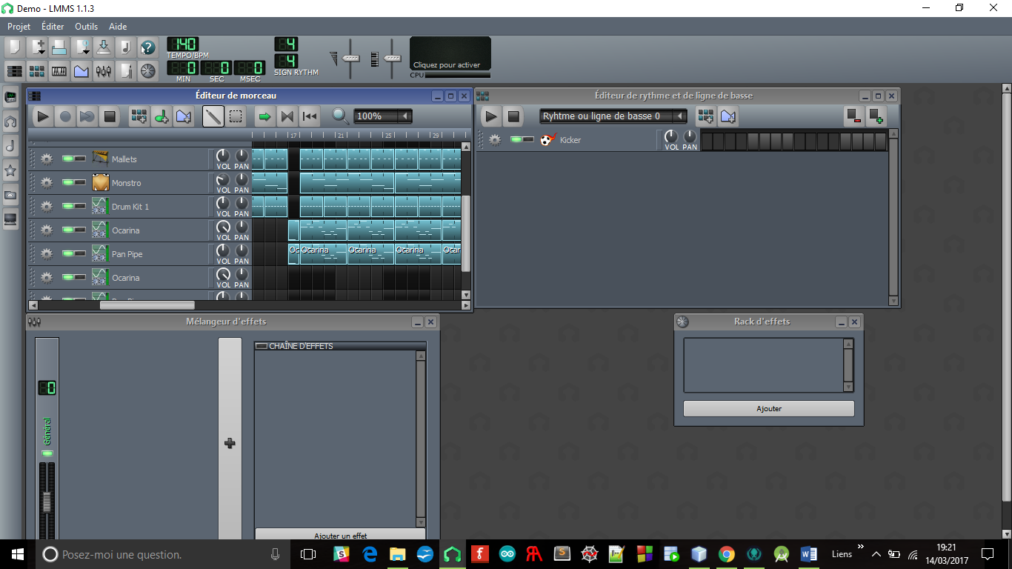

Ces musiques sont gérées de manière simple dans le code, à l’aide de LibGDX(cf. 4.1).

### SFX

Les sons et bruitages sont primordiaux dans un jeu vidéo. Ils sont au moins aussi importants que les musiques.

Les sons de notre jeu ont été réalisés à la voix pour des raisons d’efficacité.

Ils ont été enregistrés à l’aide d’un micro et du logiciel Audacity en raison de sa facilité d’utilisation et des connaissance préalable de certain de nos membres.

METTRE UN SCREEN

La gestion des sons dans le programme se fait à l’instar des musiques et des images ; à l’aide des classes « MAinGame » et « Content » (cf. 4.1).

# Futur Développement

## Interactions avec Arduino & Défis

Lors de multiples réflexions autour du jeu, nous avons pensé à de nombreuses interactions avec Arduino et à de nombreux défis.

Les possibilités sont infinies, Arduino -étant open source- se construit sans cesse. Pour chaque nouveau composant, nous avons la possibilité de développer un nouveau niveau, toujours plus élaboré et par incidence, un nouveau défi.

Voici quelques idées d’interaction :

* Un potentiomètre pourrait nous permettre de régler l’intensité d’un sort et de l’utilisation de point de magie.
* Un potentiomètre pourrait nous permettre de régler la densité de certains objets, de certaines plateformes afin de pouvoir passer à travers ou monter dessus.
* Un potentiomètre nous permettrait de régler l’intensité lumineuse afin de faire apparaitre ou disparaitre des objets ou des ennemis.
* Un capteur photoélectrique pourrait nous permettre de faire la même chose suivant la luminosité qu’il détecte.
* Un capteur d’humidité pourrait faire pleuvoir sur une zone et, par exemple, y faire pousser un arbre afin d’accéder à une plateforme trop haute ; ou de la même manière, assécher une zone afin de créer un passage là où un arbre nous bloquait.
* Un moteur (continu, servomoteur, pas à pas) pourrait nous permettre d’actionner certains mécanismes bloqués dans le jeu comme une manivelle.
* Un gyroscope pourrait nous permettre de faire déplacer certaines choses ou même le personnages en inclinant la carte Arduino.
* Un télémètre nous permettrait de faire soulever le personnage ou des objets (comme des plateformes) en soulevant la carte Arduino.
* Un écran tactile ou plus simplement un écran LCD avec quelques boutons nous permettrait de faire jouer une deuxième personne qui pourrait aider la première dans le jeu, ou de déclencher des mini défis sur ces écrans.
* Un module wifi, Bluetooth, XBee pourrait permettre la communication entre deux cartes et ainsi ouvrir de multitude de possibilité. Le personnage pourrait pas exemple passer entre deux écrans.

Pour chaque type d’interaction il nous faudra des défis. Comme expliqué dans la partie correspondante (cf. 3.6.2) il y a deux familles de défis.

Les défis avec réponse proposés serait plus présent au début de chaque cours afin de tester des connaissances plus théoriques ou n’étant pas directement du code (par exemple une question sur les signaux analogiques et numériques).

Ceux-ci présente de nombreuses possibilités que nous pourrons évaluer à chaque nouveau cours créé.

Les défis dans lesquels il faut programmer offre autant de possibilités voire plus.

En effet, pour chaque cours, les possibilités sont extrêmement grandes, bien qu’il faille faire attention à ne pas être trop répétitif.

Nous avions prévu que ce type de défi devienne de plus en plus complexe et élaborer afin de vraiment amener l’utilisateur vers l’apprentissage.

Cela commencerait donc par une question demandant simplement une ligne de code, comme déclarer une variable, initialiser une broche, allumer une led… Pour finir sur des défis où le joueur devra saisir un programme entier ; en entrant lui-même le squelette du programme et des fonctions.

## Objectifs de Jeu

## Univers

# Bilans Personnels

## Jérémy

## Valentin

## Fanny

## Adrien

# Conclusion

## Bilan Général

## Remerciements

# Annexes

## Diagrammes UML